测试用例优先级：

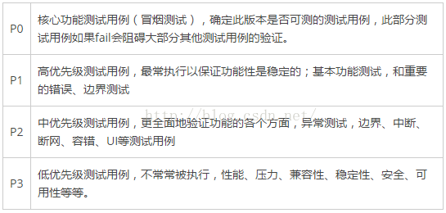

测试计划：

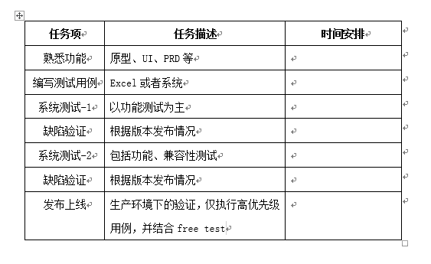

**bug的严重级别划分：**

**1、Blocker（崩溃）：**

阻碍开发或测试工作的问题；造成系统崩溃、死机、死循环，导致数据库数据丢失，与数据库连接错误，主要功能丧失，基本模块缺失等问题。如：代码错误、死循环、数据库发生死锁、重要的一级菜单功能不能使用等

**（该问题在测试中较少出现，一旦出现应立即中止当前版本测试）**

* 严重花屏
* 内存泄漏
* 用户数据丢失或破坏
* 系统崩溃/死机/冻结
* 模块无法启动或异常退出
* 严重的数值计算错误
* 功能设计与需求严重不符
* 其它导致无法测试的错误, 如服务器500错误

**2、Critical（严重）：**

系统主要功能部分丧失、数据库保存调用错误、用户数据丢失，一级功能菜单不能使用但是不影响其他功能的测试。功能设计与需求严重不符，模块无法启动或调用，程序重启、自动退出，关联程序间调用冲突，安全问题、稳定性等。如：软件中数据保存后数据库中显示错误，用户所要求的功能缺失，程序接口错误，数值计算统计错误等

**（该等级问题出现在不影响其他功能测试的情况下可以继续该版本测试）**

* 功能未实现
* 功能错误
* 系统刷新错误
* 数据通讯错误
* 轻微的数值计算错误
* 影响功能及界面的错误字或拼写错误
* 安全性问题

**3、Major（一般）：**

功能没有完全实现但是不影响使用，功能菜单存在缺陷但不会影响系统稳定性。如：操作时间长、查询时间长、格式错误、边界条件错误，删除没有确认框、数据库表中字段过多等

**(该问题实际测试中存在最多，合理安排解决BUG，解决率关系版本的优化程度)**

* 操作界面错误（包括数据窗口内列名定义、含义是否一致）
* 边界条件下错误
* 提示信息错误（包括未给出信息、信息提示错误等）
* 长时间操作无进度提示
* 系统未优化（性能问题）
* 光标跳转设置不好，鼠标（光标）定位错误
* 兼容性问题

**4、Minor（次要）：**

界面、性能缺陷，建议类问题，不影响操作功能的执行，可以优化性能的方案等。如：错别字、界面格式不规范，页面显示重叠、不该显示的要隐藏，描述不清楚，提示语丢失，文字排列不整齐，光标位置不正确，用户体验感受不好，可以优化性能的方案等

**（此类问题在测试初期较多，优先程度较低；在测试后期出现较少，应及时处理）**

* 界面格式等不规范
* 辅助说明描述不清楚
* 操作时未给用户提示
* 可输入区域和只读区域没有明显的区分标志
* 个别不影响产品理解的错别字
* 文字排列不整齐等一些小问题

**bug的优先级：**

* **1.Immediate**

即“马上解决”，表示问题必须马上解决，否则系统根本无法达到预定的需求。

**2. Urgent**  
即“急需解决”，表示问题的修复很紧要，很急迫，关系到系统的主要功能模块能否正常。   
  
3. **High**  
即“高度重视”，表示有时间就要马上解决，否则系统偏离需求较大或预定功能不能正常实现。

4. **Normal**  
即“正常处理”，进入个人计划解决，表示问题不影响需求的实现，但是影响其他使用方面，比如页面调用出错，调用了错误的等。

5. **Low**即”低优先级”，即问题在系统发布以前必须确认解决或确认可以不予解决。